MONTES DE LA VERDINA
COMENTARIOS DESPUES DE LA EXCURSION

Para añadir a las notas anteriores a la salida del 23.10.10, incluyo algunos datos obtenidos en la travesía.

- Al llegar a la crestara subiendo desde Miraveche se salió a La Verdina Este, según Montes de Burgos de SUA, pag. 215 dice que tiene un buzún que lo identifica como tal. Según las coordenadas del plano 1:25.000 y las que midió el Gps hubo unos 15 m. de diferencia pero no encontré el buzón, es una zona muy llana sin alto que sobresalga. En el 1:25.000 y en otro texto le llaman Revilla Cabrera. La altura en el Gps era 3 m. menor.

- Siguiendo a la der. por la crestera llegamos a una cumbre llamada Alto de La Verdina o La Verdina, en Mendikat. Las coordenadas en el 1:25.000, en Mendikat y las obtenidas en el Gps coinciden. Había un buzón muy reciente que lo llamaba Monte Cimero (Verdina) de 1.343 m. En el plano y en Mendikat dice que tiene 1.348 m. y según el Gps 1.346 m. En la última Pyrenaica nº 240 pag. 205 también lo llama Monte Cimero, tal vez por que lo decía el buzón.

- Buey 1.351 m. Así lo llaman en: el plano 1:25.000, Mendikat, Montes de Burgos de SUA, Pyrenaica nº 148 pag. 279. Del plano B9 de J. Malo se puede deducir que también le llama Buey, por su situación, aunque le pone la altura del buzón de La Peña el Buey 1.292 m. En Mendikat ya dicen que el buzón donde lo llama La Verdina no es correcto. Sí lo llama así el artículo de Pyrenaica nº 240 pag. 205 (supongo que sólo basándose en el buzón) a pesar que en la pag. 203 un plano lo contradice y le llama Buey. Me dio la impresión que la mayoría del Grupo hizo más caso al buzón que a otras opiniones.

- Después de bajar al collado de 1.199 m. subimos al E. a la Peña del Buey de 1.230 m., Tiene un vértice geodésico y en el 1:25.000 dice ser de 1.230 m. pero en el buzón pone 1.292 m. El Gps marcó 1.236 m. En Mendikat también ponen 1.230 m. y dicen que está mal en el buzón. Para Montes de Burgos de SUA la altura es 1.231 m. pero le llama Peña Picaza. J. Malo en el mapa B9 le llama Picaza de 1.231 m. Según el mapa 1:25.000 al vértice de esta cumbre le llama Buey y Peña Picaza a otra peña que está unos 800 m. más al S. Las coordenadas en Mendikat, en el 1:25.000 y las del Gps coincidieron.

- El Correo del 01.10.10 parece coincidir con la mayoría de estas opiniones.

VISTA DESDE EL SUR
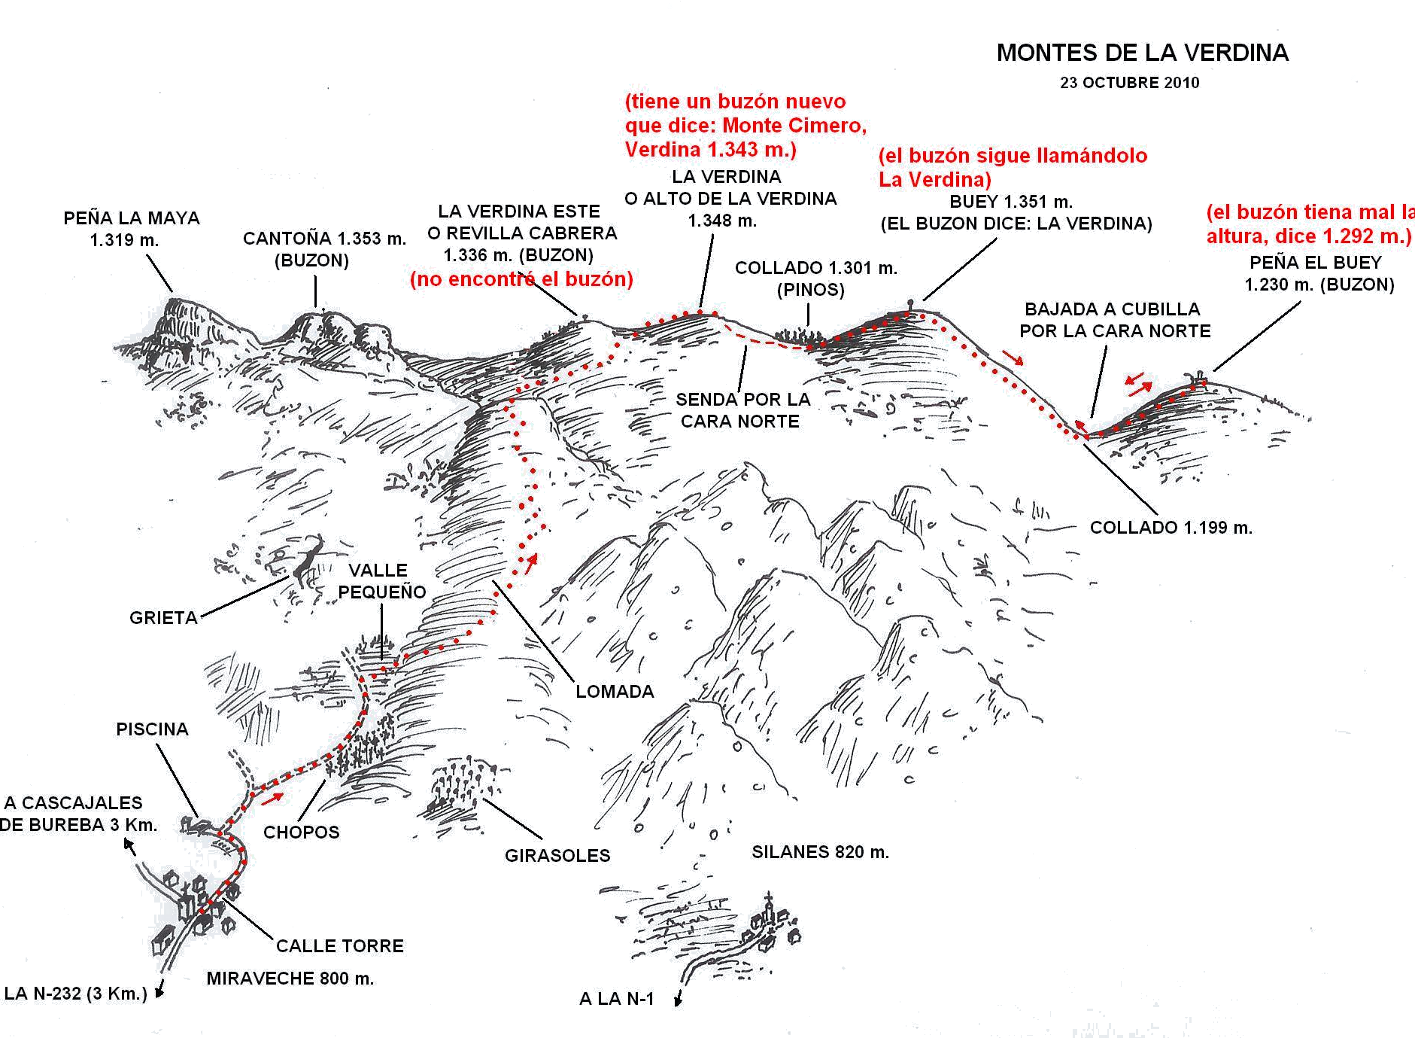

MAPA 1:25.000 DEL IGN. 137-III
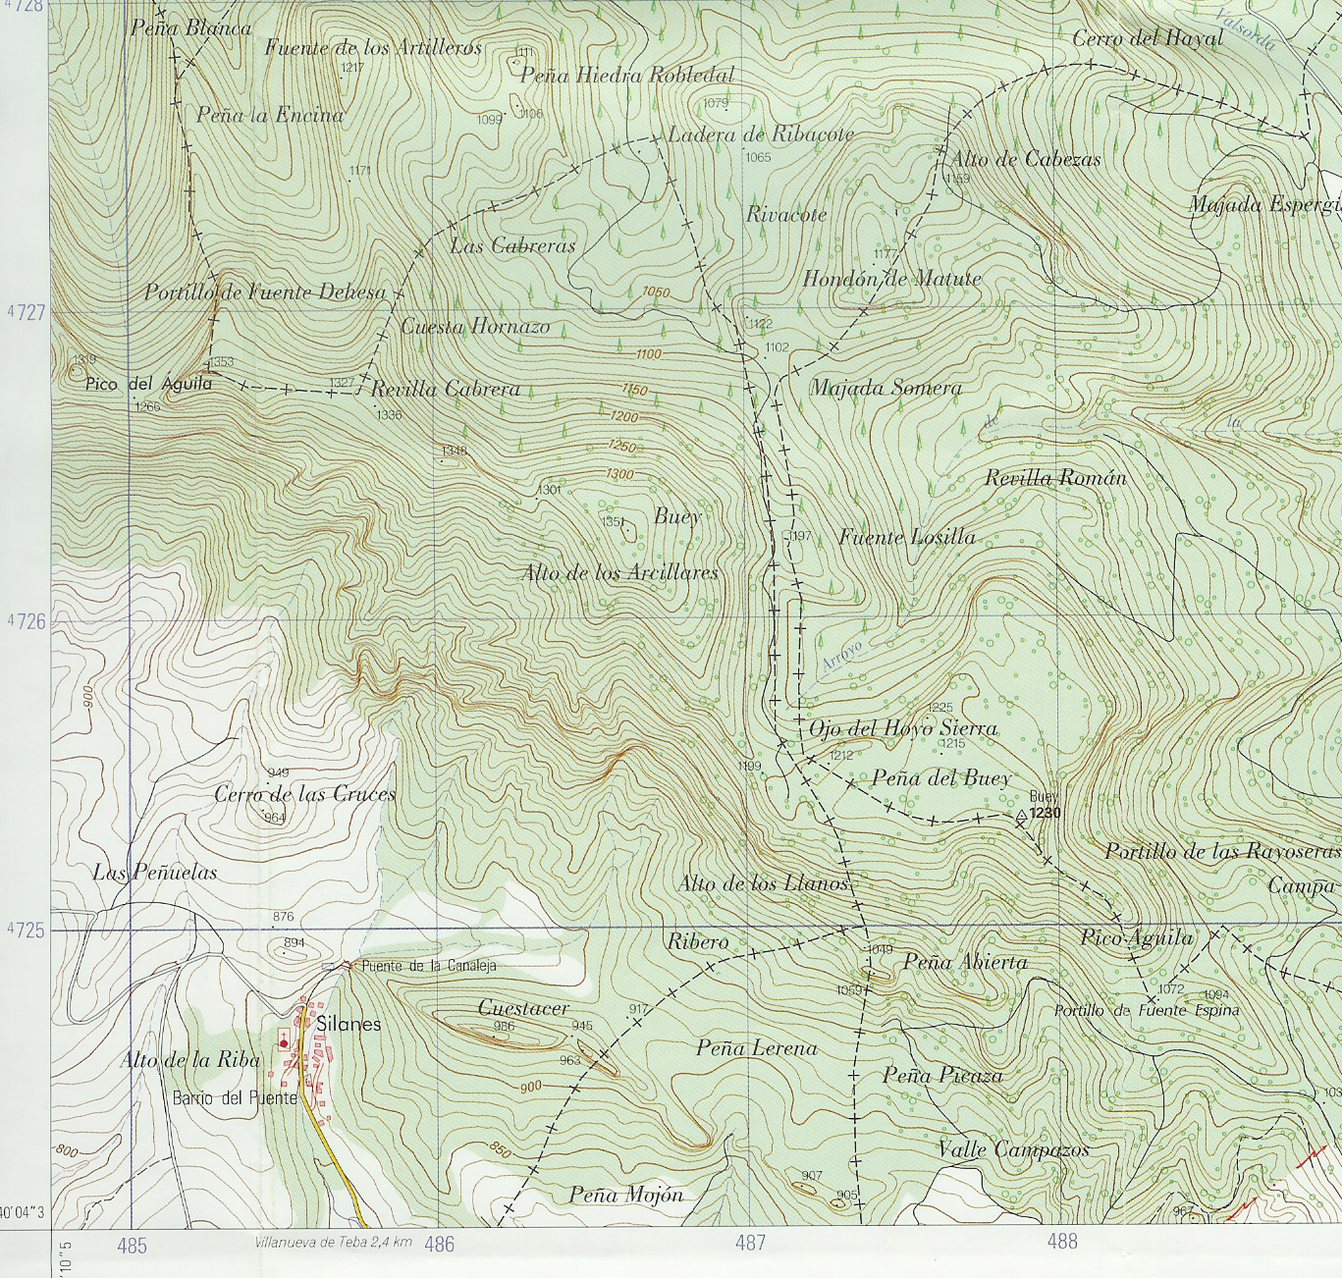

EL CORREO DEL 01.10.10


